UNIUNEA ARTIŞTILOR PLASTICI DIN REPUBLICA MOLDOVA

Ion Tăbîrţă la 80 ani

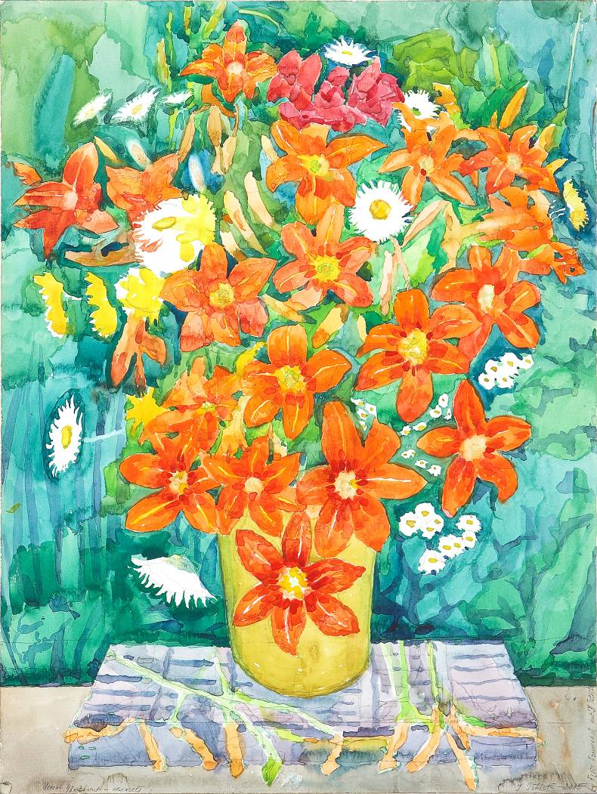

TĂBÎRŢĂ, on 1930: Crini, acuarelă pe hârtie, 480×360 mm, 2005CECBR Din colecţia autorului
expoziţie personală de grafică şi pictură
septembrie 23-10 octombrie 2010
inaugurare: 23 septembrie 2010, ora 15:00
Centrul Expoziţional Constantin Brâncuşi UAP RM
Bd. Ştefan cel Mare şi Sfânt, 3, Chişinău. Program: 10:00-18:00. Luni închis www.arta.md


